GUÍA N°4 DE AUTOAPRENDIZAJE DE FILOSOFÍA
CUARTO MEDIO
PRIMER TRIMESTRE

Nombre ___________________________________________________ Curso IV°____ Fecha ____/_____/2020.

Instrucciones:
- Complete los datos solicitados: nombre, curso, fecha.
- Lee cuidadosamente los contenidos de la guía y responde las actividades propuestas.
- Utiliza un tiempo prudente para responder la guía, consulta los apuntes y links correspondientes. Revisa posteriormente tus actividades con la retroalimentación.
- En caso de consultas o dudas escribir al mail: filosofia.4medio.smm@gmail.com
El horario de atención a consultas es de lunes a jueves de 15°° a 17°° hrs.
- El desarrollo de las guías de autoaprendizaje puedes imprimirlas y archivarlas en una carpeta por asignatura o puedes solo guardarlas digitalmente y responderlas en tu cuaderno.
- Objetivo de aprendizaje:
OA4 Evaluar diferentes tipos de argumentos presentes en textos filosóficos y fundamentar su validez o carácter falaz, considerando referentes teóricos, empíricos y del sentido común para apoyar o refutar una tesis.

Introducción:

En la clase de hoy, para trabajar el objetivo, analizaremos un texto filosófico llamado EL PENSAR FILOSÓFICO de Rafael Gambra, donde analizarás diferentes argumentos presentados por el autor del texto, donde tú deberás evaluarlos con todo lo que ha has aprendido de filosofía, en base también a tu propia experiencia y a tu sentido común, lo que piensas o crees acerca del tema que se fundamenta en el texto.
Observa el apoyo audiovisual de la profesora en este link:
https://youtu.be/dUjkqHUM6lk

Texto: EL PENSAR FILOSÓFICO (Rafael Gambra)

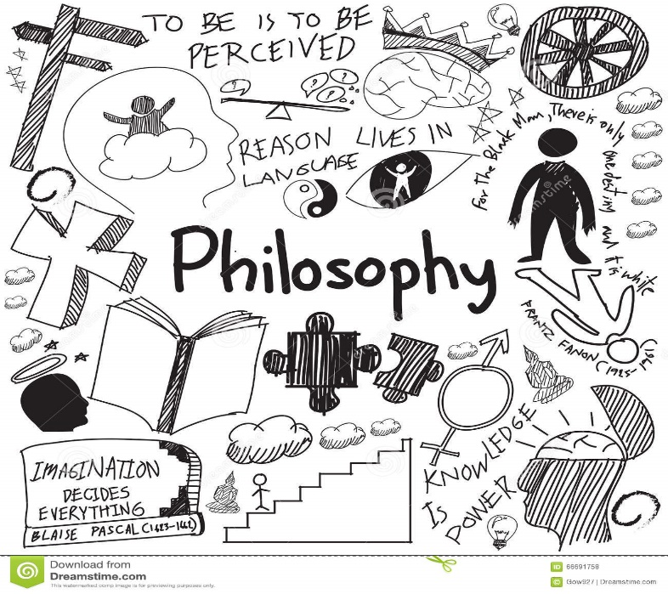
El concepto de filosofía permanece aún hoy bastante oscuro para la generalidad de los hombres, para todos aquellos cuyos estudios no se aproximan al campo mismo de la filosofía. Por lo general evoca en ellos ideas muy dispares y confusas. La palabra filosofía sugiere, en primer lugar, la idea de algo arcano y misterioso, un saber mítico, un tanto impregnado de poesía, que hunde sus raíces en lo profundo de los tiempos, y es sólo propio de iniciados. Evoca, en segundo lugar, la idea de un arte de vivir reflexiva y pausadamente. Una serena valoración de las cosas y sucesos exteriores a nosotros mismos, que produce una especie de imperturbabilidad interior. Así, cuando se dice en el lenguaje vulgar: «Fulano es un filósofo», o bien «te tomas las cosas con filosofía».
Sin duda, algo de verdad habrá en estos conceptos, como lo hay en todo, y como se encuentra siempre en las ideas de dominio vulgar […]

La filosofía es, sin embargo, la actividad más natural del hombre, y la actitud filosófica, la más propiamente humana.

Imaginemos a un hombre que salió de su casa y ha sufrido un accidente en la calle […]

Pues bien, la situación del hombre en este mundo es en un todo semejante […] A los primeros e insistentes ¿por qué? de nuestra niñez responden nuestros padres como pueden, y el inmenso prestigio que poseen para nosotros de una parte, y la oscura convicción que tiene el niño de no estar en condiciones de llegar, a entenderlo todo, de otra, nos hacen aceptar fácilmente una visión del Universo que, en la mayor parte de los casos será definitiva e inconmovible. Sin embargo, si adviniéramos, al mundo en estado adulto, nuestra perplejidad sería semejante a la del hombre que, perdido el conocimiento, amaneció en un lugar desconocido. Si este mundo que nos parece tan natural y normal fuera de un modo absolutamente distinto nos habituaríamos a él con no menor dificultad. Llegada la inteligencia a su estado adulto suele, en algún momento al menos, colocarse en el punto de vista del no habituado, de su nesciencia profunda frente al mundo y a sí mismo. En ese instante está haciendo filosofía. Muchos hombres ahogan en sí esa esencial perplejidad, ellos serán los menos dotados para la filosofía; otros la reconocen como la única actitud sincera y honesta y se entregan a ella. Éstos serán —profesionales o no— filósofos.

[…] Aunque se han propuesto muchas definiciones de filosofía en los diferentes sistemas filosóficos podemos atenernos a la definición clásica, en la que coinciden casi todos los filósofos; ella nos servirá después para delimitar qué es filosofía de lo que no lo es, en el seno de los posibles modos de conocimiento humano:

CIENCIA DE LA TOTALIDAD DE LAS COSAS POR SUS CAUSAS ÚLTIMAS, ADQUIRIDA POR LA LUZ DE LA RAZÓN.
Ciencia: Muchos de nuestros conocimientos no son científicos. Así el conocimiento que los hombres siempre tuvieron de las fases lunares, de la caída de los cuerpos. Así el que tiene el navegante de la periodicidad de las mareas, etc. Estos son conocimientos de hechos, vulgares, no científicos. Pero quien conoce las fases de la Luna en razón de los movimientos de la Tierra y su satélite, la caída de los cuerpos por la gravedad, las mareas por la atracción lunar, conoce las cosas por sus causas, esto es, que posee un conocimiento científico. Para hablar de ciencia, sin embargo, hay que añadir la nota (o característica) de conjunto ordenado armónico, sistemático, frente a la de conocimientos científicos aislados. La filosofía es, ante todo, conocimiento por causas, esto es, que no se trata de un mero conocimiento de hechos, ni tampoco de una explicación mágica —por relaciones no causales— de las cosas; sino que, en forma coherente, unitaria, por oposición a cualquier fragmentarismo. Por ello Aristóteles definía a la ciencia—y a la filosofía, que para él se identifican— como «teoría de las causas y principios»

De la totalidad de las cosas: La filosofía no recorta un sector de la realidad para hacerlo objeto de su estudio. En esto se distingue de las ciencias particulares (la física, las matemáticas, las ciencias naturales), que acotan una clase de cosas y prescinden de todo lo demás. Heidegger, un filósofo alemán existencialista, fallecido en 1976, empezaba uno de sus más memorables artículos destacando la angustia, la esencial insatisfacción que el hombre experimenta ante la delimitación que cada ciencia hace de su objeto propio: la física estudia el mundo de los cuerpos... y nada más; la biología; el mundo de los seres vivos y nada más. Y se pregunta ¿qué se hace de los demás?, ¿qué del todo como unidad? El hombre en el mundo, como el que, en nuestro ejemplo, despierta en aquel medio desconocido, no puede satisfacerse con explicaciones parciales sobre los diversos objetos que le rodean. De esta visión de totalidad sólo se hace cargo la filosofía, y en esto se distingue de cada una de las ciencias particulares.

Por sus razones más profundas: Cabría pensar, sin embargo, que, si de cada ciencia particular se diferencia de la filosofía por la universalidad de su objeto, no se distinguirá, en cambio, del conjunto de las ciencias particulares, de lo que llamamos enciclopedia Si las ciencias particulares se reparten la realidad en sectores diversos, el conjunto de las ciencias estudiará la realidad entera. Por otra parte, si cada ciencia se hace cargo de un sector de la realidad y todos los sectores tienen su correspondiente ciencia, no quedaría ningún objeto posible para otro saber de carácter filosófico.

Adquirido por la luz de la razón: Cabría todavía confundir la filosofía con otra ciencia que trata también de la realidad universal por sus últimos principios, envolviendo la cuestión del origen y el sentido: la teología revelada o, más exactamente, el saber religioso. Se distinguen, sin embargo, por el medio de adquirir ambos conocimientos, pues al paso que el saber religioso procede de la revelación y se adquiere por la fe, el saber filosófico ha de construirse con las solas luces de la razón. […]

La filosofía responde, pues, a la actitud más natural del hombre. En rigor, todo hombre posee, más o menos confusamente, una filosofía. En sus orígenes, filosofía era lo mismo que ciencia; filósofo, lo mismo que sabio o científico. [...] Fue más tarde, con el progreso del saber, cuando se fueron desprendiendo -del tronco común- las llamadas ciencias particulares. Cada una fue recortando un trozo de la realidad para hacerlo objeto de su estudio a la luz de sus propios principios Esto constituyó un proceso necesario por la misma limitación de la capacidad humana para saber. Hasta después del Renacimiento hubo todavía —excepcionalmente— algún sabio universal: hombres que poseían cuanto en su época se sabía. Descartes, por ejemplo, fue uno de ellos. Quizá el último sabio de este estilo fuera Leibniz, un pensador de la escuela cartesiana que vivió en el siglo XVII - XVIII. Después nadie pudo poseer ya el caudal científico adquirido por el hombre, y hoy ni siquiera es ya posible con cada una de las ciencias particulares.

Sin embargo, por encima de esta inmensa y necesaria proliferación de ciencias independientes, subsiste la filosofía como tronco matriz, tratando de coordinar y dar sentido a todo ese complejísimo mundo del saber y planteándose siempre la eterna y radical pregunta sobre el ser y el sentido del Universo.

Bibliografía: Rafael Gambra, Historia Sencilla de la Filosofía, Ed. Rialp, Madrid, 2001.

Trabajo de ejercitación:
- Contesta a partir del video explicativo de la profesora y complementa con la guía.
Trabajo lectura: Gambra: El pensar filosófico.

1. ¿Cuáles son las concepciones o ideas que se desprenden de la filosofía según el autor?
¿Coinciden con las que tú tenías? Responde si coinciden en base a la siguiente tabla:
¿Coincide con lo que he aprendido?  - Argumenta señalando con cuál o cuáles aprendizajes. | ¿Coincide con mi experiencia personal?  - Argumenta si ha ocurrido y de ser así, describe tu experiencia. | ¿Coincide con mi sentido común?  - Argumenta con lo que tú crees o piensas respecto de la pregunta.

2. ¿Para qué Gambra utiliza el ejemplo sobre un hombre que sufre un accidente y pierde el conocimiento para después recobrarlo, no recordando lo sucedido, respecto de la filosofía?
¿Respecto de este ejemplo, responde, además si coincide con tus aprendizajes, experiencias o sentido común, en base a la siguiente tabla:
¿Coincide con lo que he aprendido?  - Argumenta señalando con cuál o cuáles aprendizajes. | ¿Coincide con mi experiencia personal?  - Argumenta si ha ocurrido y de ser así, describe tu experiencia. | ¿Coincide con mi sentido común?  - Argumenta con lo que tú crees o piensas respecto de la pregunta.

3. ¿En qué se diferencia la filosofía de la ciencia? ¿Concuerdas con los argumentos señalados por el autor? Responde si concuerdas en base a la siguiente tabla:
¿concuerdo en base a lo que he aprendido?  - Argumenta señalando con cuál o cuáles aprendizajes. | ¿concuerdo en base a mi experiencia personal?  - Argumenta si ha ocurrido y de ser así, describe tu experiencia. | ¿concuerdo en base a mi sentido común?  - Argumenta con lo que tú crees o piensas respecto de la pregunta.

4. ¿En qué se diferencia la filosofía de la religión? ¿Concuerdas con los argumentos señalados por el autor? Responde si concuerdas en base a la siguiente tabla:
¿concuerdo en base a lo que he aprendido?  - Argumenta señalando con cuál o cuáles aprendizajes. | ¿concuerdo en base a mi experiencia personal?  - Argumenta si ha ocurrido y de ser así, describe tu experiencia. | ¿concuerdo en base a mi sentido común?  - Argumenta con lo que tú crees o piensas respecto de la pregunta.

5. ¿A qué se refiere Gambra con “sabio universal”? Señalen algún ejemplo que conozcas de un sabio universal, puede ser hombre o mujer, una persona famosa o no y porqué sería considerado así por ti.

¡Concentración y Sabiduría!

